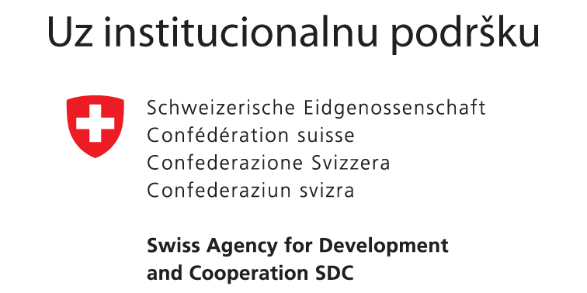
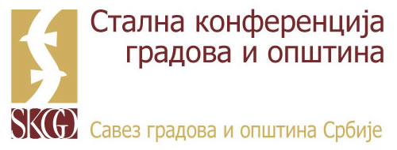

ПРИЈАВНИ ФОРМУЛАР

„ Други састанак Мреже СКГО за имовинско-правне послове и управљање имовинoм“
петак, 28. септембар 2018. године, 11.00 часова
БЕОГРАД, хотел „Holiday Inn“, Шпанских бораца 74

Град/Општина/Градска општина: ________________________

1. ______________________________, ______________________________________________,
(име и презиме), (функција)

_____________________________, ______________________________________________,

(број мобилног телефона) (електронска пошта)

2. ______________________________, ______________________________________________,
(име и презиме), (функција)

_____________________________, ______________________________________________,

(број мобилног телефона) (електронска пошта)

Попуњен формулар послати скениран на е-адресу: ruzica.arandjelovic.ilic@skgo.org, најкасније до среде, 26. септембра 2018. године.

Х В А Л А !

